Управление образования администрации
Боградского муниципального района
Республики Хакасия
Муниципальное бюджетное общеобразовательное учреждение
«Троицкая средняя общеобразовательная школа»

Муниципальная научно-практическая конференция обучающихся общеобразовательных организаций Боградского муниципального района
«Мой край родной, мой край любимый!»

Название работы: «Яблочки сибирской закалки»

Направление: гуманитарное/«Краеведение»



Выполнила: Зубова Елизавета
Николаевна, 2 класс

Руководитель: Катцина Раиса
Александровна, учитель
Начальных классов

с.Троицкое, 2025год

Оглавление
- Введение……………………………………………………………………………..3
- Основная часть………………………………………………………………………5 2.1.Воспоминания бабушки-Батиной Надежды Ивановны ..................................6 2.2.Воспоминания Чудаевой Галины Егоровны, бывшей пионервожатой Троицкой школы…………………………………………………………………….7 2.3.Воспоминания односельчанки Губаревой Евдокии Петровны ……….……..8 2.4.Воспоминания Козловой Валентины Ивановны, родственницы Мальцева Николая Семёновича………………………………………………….…………….9
- Заключение…………………………………………………………………………10
Список литературы………………………………………………………………...11
Приложение №1 Батин Иван Петрович……………………………………….…12
Приложение №2 Мальцев Николай Семёнович…………………………………13
Приложение №3 Мальцев Н.С. с работницами сада. …………………...………14
Приложение №4 Школьники на прополке овощей……………….…………..…16
Приложение №5 Работа с архивом семьи Батиных…………….………………17
Приложение №6 Беседы с односельчанами………………………………...……18
Приложение №7 С бабушкой Батиной Н.И. на территории Троицкого сада....21
Приложение № 8 День Победы...…………………………………………………22

Введение
В 2025 году исполняется 100 лет Боградскому району, району в котором я живу. Наше село Троицкое - это малая его часть.
Историю района делают люди, живущие в каждом селе и значимые события, происходящие в них. Здесь жила большая дружная семья моего прапрадедушки Батина Ивана Петровича, здесь живёт моя бабушка Батина Надежда Ивановна и много моих родственников.
Однажды мы с моей бабушкой в сентябре убирали огород, я люблю что -то делать вместе с ней и всегда стараюсь помочь, чем могу. На нашем участке растет дерево, я увидела, что на нём поспели ранетки. Я сказала бабушке: «Вот бы это были не ранетки, а настоящие большие яблоки! Жаль, что в нашем климате они никогда не вырастут!»
Бабушка ответила: "А вот и нет! Раньше в нашем селе был колхозный сад, где выращивали не только разные овощи, но и малину, различные сорта смородины, ранетки, полуяблочки и представляешь, Лиза, даже яблоки! В этом саду механизатором работал твой прадедушка - Батин Иван Петрович, после возвращения с фронта. Он трудился вместе с агрономом, жителем нашего села, Мальцевым Николаем Семёновичем.»
Мне захотелось как можно больше узнать об этом саде-огороде и о жизни прадедушки после войны, ведь в моей семье часто о нём вспоминают, и я знаю, что он прошёл всю войну, но я не знала, чем он занимался в мирное послевоенное время. Поэтому я решила провести исследование на тему: «Кто и как вырастил яблоки в колхозном саду нашего села?»
Гипотеза: могли ли вырасти яблоки в саду с. Троицкое?
Объект исследовательской работы: история создания колхозного сада в селе Троицкое.
Предмет исследовательской работы: послевоенный трудовой этап жизни моего прадедушки Батина Ивана Петровича.
Цель: сбор информации о трудовой деятельности моего прадедушки в мирное время и внесение его вклада в создание и развитие колхозного сада.
Для достижения цели необходимо решить следующие задачи:
- Из интернет - источников и словарей узнать, что означают слова агроном и механизатор;
- выяснить, кем и когда был заложен сад в селе Троицкое;
- узнать, какие трудовые обязанности выполнял в колхозном саду с.Троицкое мой прадедушка Батин И.П.;
- установить, какие культуры выращивали в колхозном саду;
- проанализировать литературу и документальные источники по данному вопросу;
- собрать материалы семейного архива и воспоминания членов семьи и односельчан ;
- на основе изучения источников составить рассказ о истории создания сада.

Методы исследования:
-изучение Интернет-ресурсов, поиск информации в школьном музее, сельской библиотеке.
- изучение документальных источников в семейных архивах родственников,
материалов информационных источников, фотодокументов;
- опрос родственников и односельчан;
- систематизация и обобщение;
- анализ полученной информации;
В ходе исследования были изучены домашний архив, фотографии, архивы школьного музея и сельской библиотеки, взяты во внимание рассказы родственников и односельчан.
Этапы исследования:
I. Подготовительный этап
- Определение цели, задач, основополагающих вопросов, гипотезы исследовательской работы.
- Изучение информационных источников по данной теме.
II. Деятельностный этап
Изучение семейных архивов, беседы с родственниками, односельчанами; поиск информации в архивах школьного музея и сельской библиотеки.
III. Заключительный этап
Подведение итогов исследования.
- Оформление результатов работы с помощью офисного пакета программ: Microsoft Word, Microsoft Power Point.
- Презентация полученных результатов.

2. Основная часть

Определив цель и задачи исследования, в толковом словаре В. Даля я прочитала, что слово «агроном»- (греч. agronómos, от agrós — поле и nómos — закон) специалист сельского хозяйства , обладающий всесторонними знаниями преимущественно в области земледелия. В сети Интернет «механизатор» - это специалист, обслуживающий машины и механизмы (обычно в сельском хозяйстве).
Вместе со своим учителем Катциной Раисой Александровной стала изучать историю мирной жизни своего прадедушки Ивана Петровича. Мы использовали семейный альбом, воспоминания родственников, а также фотоматериалы и информацию из архива школьного музея и сельской библиотеки.
Я записала воспоминания моей бабушки об её отце Батине Иване Петровиче. Она мне рассказала, что прадедушка трудился трактористом, выращивал и убирал хлеб, поднимал целину, несмотря на частую боль военных ран. Работал с раннего утра и до позднего вечера. Он тщательно следил за состоянием техники и берёг её. Имел много трудовых грамот и наград. Он был уважаемым человеком в селе, его часто приглашали в школу на встречи с учениками.
В сельской библиотеке мы нашли фотографии, на которых был запечатлён Н.С.Мальцев с женщинами, работающими в колхозном саду и дети, работающие на прополке капусты. Затем мы обратились к Чудаевой Галине Егоровне, бывшей пионервожатой Троицкой школы, от неё мы узнали, что колхозный сад в 1946 году заложил Н.С.Мальцев. Николай Семёнович тоже прошёл всю войну и после тяжёлого ранения он стал инвалидом и руководство колхоза направило его в г.Красноярск на курсы агрономов. Мы встретились с Козловой В.А., родственницей Николая Семёновича. Она рассказала, что после ужасов войны он очень хотел работать на земле, сажать, выращивать овощи и фрукты, чтобы накормить голодающих после войны людей. Освобождая страны Европы он видел цветущие сады и решил вырастить настоящие яблоки в суровом сибирском климате. На фото в саду была жительница села Губарева Евдокия Петровна. Мы взяли у неё интервью, в котором она рассказала, что работы в колхозном саду было очень много: выращивали морковь, картофель, капусту, свёклу, огурцы. Но особую радость и гордость работники сада испытывали когда собирали ягоды, ранет и те самые огромные для Сибири яблоки! В школьном музее мы обнаружили фотографию, на которой работники сада с Н.С. Мальцевым с улыбками на лицах собирают яблоки. Яблони были особого сорта, как бы стелились по земле, на зиму и от весенних заморозков их укрывали. Овощами с сада-огорода кормили рабочих в колхозной и школьной столовых, их отправляли в другие сёла Боградского района, ведь в саду на прополке и уборке трудились люди со всего района. А выращенные яблоки и ранетки, как рассказала Чудаева Г.Е. замораживали и раздавали школьникам в качестве новогодних подарков.

2.1. Воспоминания бабушки-Батиной Надежды Ивановны

После демобилизации отец приехал домой, в с.Троицкое. У нас в семье было 8 детей. Всех нужно было одеть, обуть, накормить. Трудился трактористом, выращивал и убирал хлеб, поднимал целину, несмотря на частую боль военных ран. Работал с раннего утра и до позднего вечера. Был передовиком среди механизаторов Боградского района. Сколько помню себя, отец всегда работал на тракторе, тщательно следил за состоянием техники и берёг её. Имел много трудовых грамот и наград. Он был уважаемым человеком в селе, его часто приглашали в школу, вручал комсомольские билеты, повязывал пионерские галстуки и прикалывал октябрятские звёздочки детям. Сам он вступил в комсомол на фронте, во время сражений на Курской дуге, а членом коммунистической партии стал после взятия Сапун-горы и освобождения Севастополя. Посещал занятия по гражданской обороне, рассказывал о военных событиях. Имеет почетную грамоту за активную работу по военно – патриотическому воспитанию молодежи. Но о войне говорить не любил, всегда был добрым и внимательным к маме и нам, детям, а потом и к внукам.

2.2. Воспоминания Чудаевой Галины Егоровны,
бывшей пионервожатой Троицкой школы

Батин Иван Петрович-фронтовик, инвалид II группы, отец 8-х детей. Вернувшись с фронта, сразу приступил к работе в колхозе «10 лет Октября». Ему доверяли самые ответственные участки. Иван Петрович бывший танкист, отлично знал все виды техники. Поэтому когда встал вопрос, кому доверить работу в колхозном , огороде выбор пал на Ивана Петровича. Техника здесь была очень малогабаритная, то есть маленький трактор и приспособления к нему таких же размеров. Работа по выращиванию овощей была очень трудоёмкой, здесь необходимо было качественно подготовить землю, т.е. вспахать так, чтобы крошечные семена капусты, свеклы, моркови дали хорошие всходы. А потом необходимо с помощью дождевальной установки полить, прополоть, подрыхлить почву и ждать хороших урожаев. И они были всегда, не зависимо от погодных условий.
Рядом с колхозным огородом был сад, в котором выращивали ягоды и яблоки. Яблони были необычных размеров, их называли стелющимися. В условиях сибирских морозов их на зиму необходимо было укрывать. Сначала засыпали соломой, а потом перегноем и землёй. Такой способ защищал яблони от морозов. С наступлением весны деревья освобождали от укрытия и они благоухали белоснежными цветами, а осенью собирали необычайно ароматные, крупные плоды, которые в качестве новогодних подарков в школе вручали ученикам..
Всю эту работу с бригадой женщин и молодых девушек приходилось выполнять Ивану Петровичу. После уборки овощей у него была другая работа- необходимо было завезти укрывной материал для яблонь, убрать всё ненужное с полей, подготовить землю к весне. И так многие десятилетия работы, пока Иван Петрович не ушёл на заслуженный отдых.
Прошло много лет, а жители села с теплотой вспоминают то время, когда приходилось школьникам и взрослым работать рядом с этим добрым, трудолюбивым и показывающим во всём пример человеком.

2.3. Воспоминания односельчанки Губаревой Евдокии Петровны
Я работала в колхозном саду-огороде в 70-е годы вместе с другими женщинами и девушками под чутким руководством Мальцева Николая Семёновича. Он был очень строгим и требовательным, потому как работы было очень много. Садили свёклу, капусту, огурцы, картофель, лук-батун, морковь и всё нужно было вовремя прополоть, полить, прорыхлить и убрать. На помощь приходили школьники как с нашей школы, так и с других школ района. Приезжали на помощь коллективы разных организаций, даже солдат привлекали к сбору овощей. Очень хорошо, что процесс был механизирован, на тракторе с утра до вечера трудился Батин Иван Петрович. Он и пахал, и поливал, и рыхлил, и копал. Но кроме огорода был ещё сад, в котором росли малина, разные сорта смородины, ранета и росли яблони. Яблони были необычные, нискорослые, как бы стелились по земле. Выращивать яблоки в условиях нашей Сибири было сложно. Были заморозки, которые могли было погубить весь урожай. Б
Под руководством Николая Семёновича на зиму их тщательно укрывали, благодаря этому осенью получали богатые урожаи яблок. Но Николай Семёнович постоянно обновлял сад, женщины сажали семена плодовых и выращивали молодые саженцы, которые Николай Семёнович прививал сам. За сад он болел душой, колхозный сад-огород это дело всей его жизни.

2.4.Воспоминания Козловой Валентины Ивановны,
родственницы Мальцева Николая Семёновича

Николай Семёнович Мальцев был призван на фронт в 1943 году, награждён Орденом Отечественной войны I степени, был тяжело ранен, получил инвалидность. До войны окончил 6 классов школы. После возвращения с фронта правлением колхоза был направлен в г.Красноярск на ускоренные курсы агрономов, где скрупулёзно изучил все тонкости этого дела. В колхозе во время войны уже был огород, в котором выращивали различные овощи как для тыла, так и для фронта. Но у Николая Семёновича была мечта- вырастить сад. Уж очень ему запомнились цветущие сады стран Европы. Но в условиях суровых сибирских зим это стало возможно знаниям, полученным на курсах. Ведь нужно было подобрать районированные для нашего климата сорта и соблюдать необходимые правила агротехники. И в 1946 году Николай Семёнович заложил колхозный сад. Он добился того, что яблони не только удачно зимовали, но и давали богатые урожаи яблок. Но он продолжал заниматься селекцией, прививал новые саженцы, появились новые сорта яблок и ранета. Я очень хорошо помню эти замороженные яблоки и ранетки под ёлкой в пакетиках, которые мы заранее склеивали с помощью варёного картофеля из газет и приносили в школу своей учительнице. Водили хороводы вокруг ёлки и с нетерпением ждали этот подарок. Николай Семёнович душой болел за своё дело, он всю свою жизнь проработал на одном месте, в колхозном, а потом совхозном саду-огороде. Его уважали односельчане, просили совета.

Заключение
Таким образом, изучив интернет-источники, справочную литературу и документы из семейного архива и архивов сельской библиотеки и школы я узнала:
- какое значение имеют слова «механизатор», «агроном»;
- выяснила, что колхозный сад села Троицкое был заложен Мальцевым Н.С. в 1946 году;
- узнала, какую работы в колхозном саду выполнял мой прадедушка Батин И.П.
- узнала, какие овощные и плодовые культуры выращивались в колхозном саду;
В ходе работы мною были исследованы документальные источники и дополнен материалами и систематизирован семейный архив, приобретены навыки исследовательской деятельности, собраны новые материалы, направлена заметка о ветеранах Великой Отечественной войны Батине И.П. и Мальцеве Н.С. в газету «Родная земля» для публикации к 80-летию Победы.
В результате проведённой работы цель достигнута. Изучая собранные архивные документы я выяснила, какую работу в послевоенное время выполнял в колхозе мой прадедушка, узнала, что колхозный сад был заложен в 1946 году Мальцевым Н.С., который выращивал настоящие крупные яблоки в суровых сибирских условиях. Таким образом, гипотеза подтвердилась. Для меня открылись новые страницы истории моей семьи и села, в котором я живу. Я думаю, что труд моего прадедушки-ветерана и ветерана ВОВ Мальцева Н.С. был очень важен. Жители села кушали вкусные и полезные яблоки, особенно после тяжелой войны. Эти яблоки даровали силу и здоровье. Я очень горжусь своим прадедушкой!
И ещё я поняла, что своими делами мы оставляем добрую память о себе потомкам. Этих людей уже нет с нами, но посаженные их руками деревья до сих пор цветут и дают плоды. Почему сибирские яблоки такие вкусные? Потому, что их выращивали с любовью! Как наши солдаты любили свою Родину и защищали ее, так и садоводы-ветераны любили свои яблони и заботились о них.
Как наши бойцы были выносливыми, чтобы победить на войне, так и яблочки сибирской закалки, выращенные с любовью и трудолюбием руками моих дедушек-ветеранов, смогли пережить суровые зимы и короткое лето и порадовать своими вкусными плодами».

Список литературы

- Воспоминания Батиной Н.И;
- Воспоминания Чудаевой Г.Е.;
- Воспоминания Губаревой Е.П.;
- Воспоминания Козловой В.А.;
- Интернет источник: википедия: : https://gufo.me/dict/dal/%D0%B0%D0%B3%D1%80%D0%BE%D0%BD%D0%BE%D0%BC?ysclid=m9h0jlpln0360283294 ;
- Словарь В.Даля
- Семейные фото и документы – архив семьи Батиных;
- Фото и документы архива МБОУ «Троицкая СОШ»;
- Фото и документы архива сельской библиотеки

Приложение № 1
Батин Иван Петрович
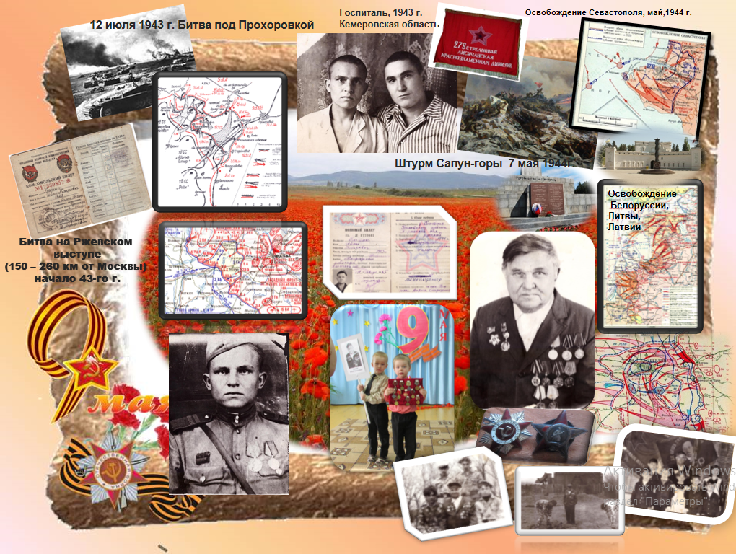
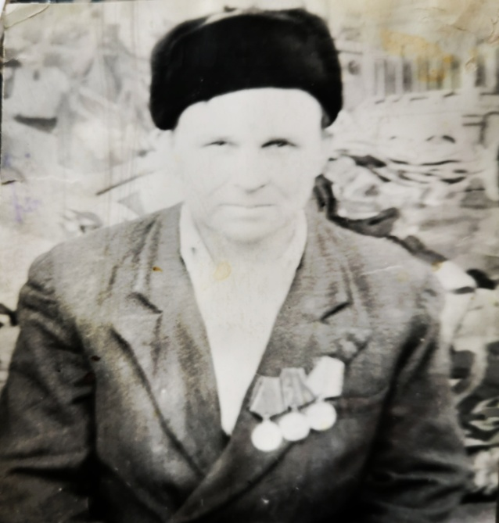

Приложение № 2
Мальцев Николай Семёнович
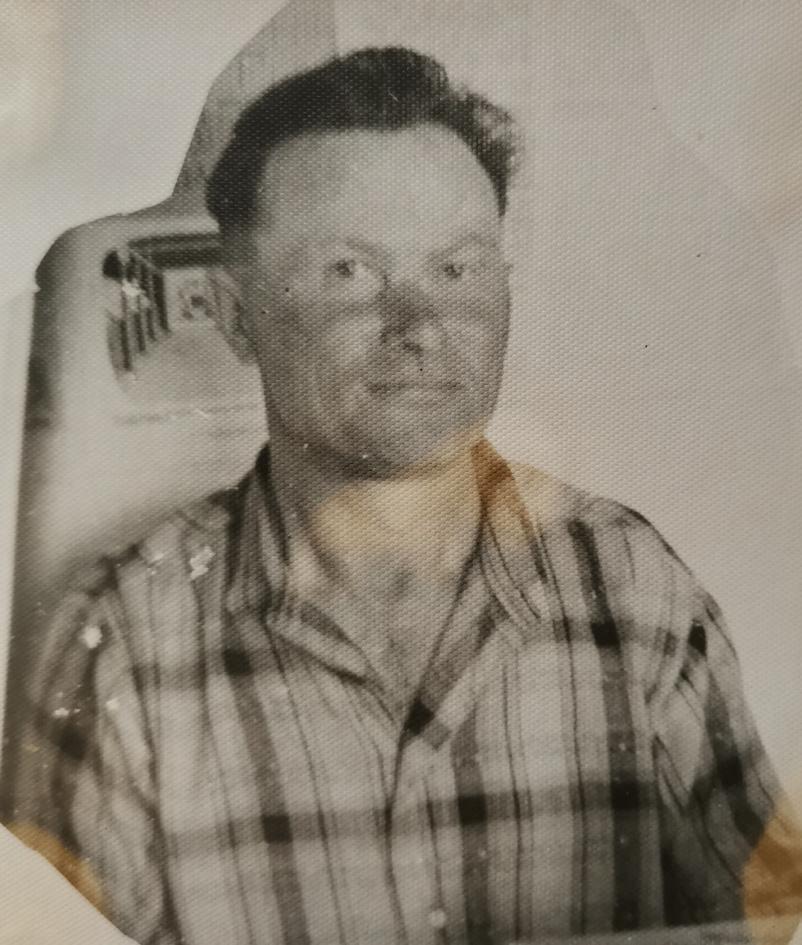

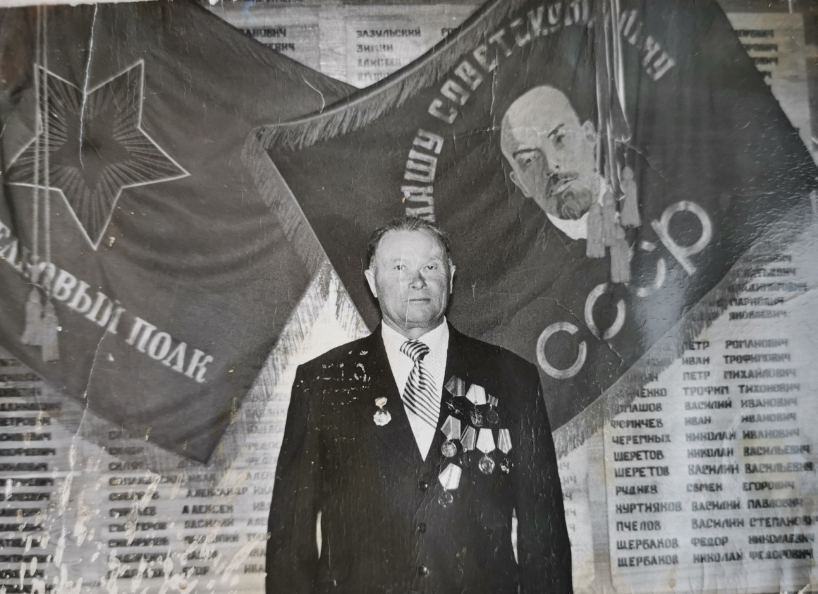

Приложение № 3
Мальцев Н.С. с работницами сада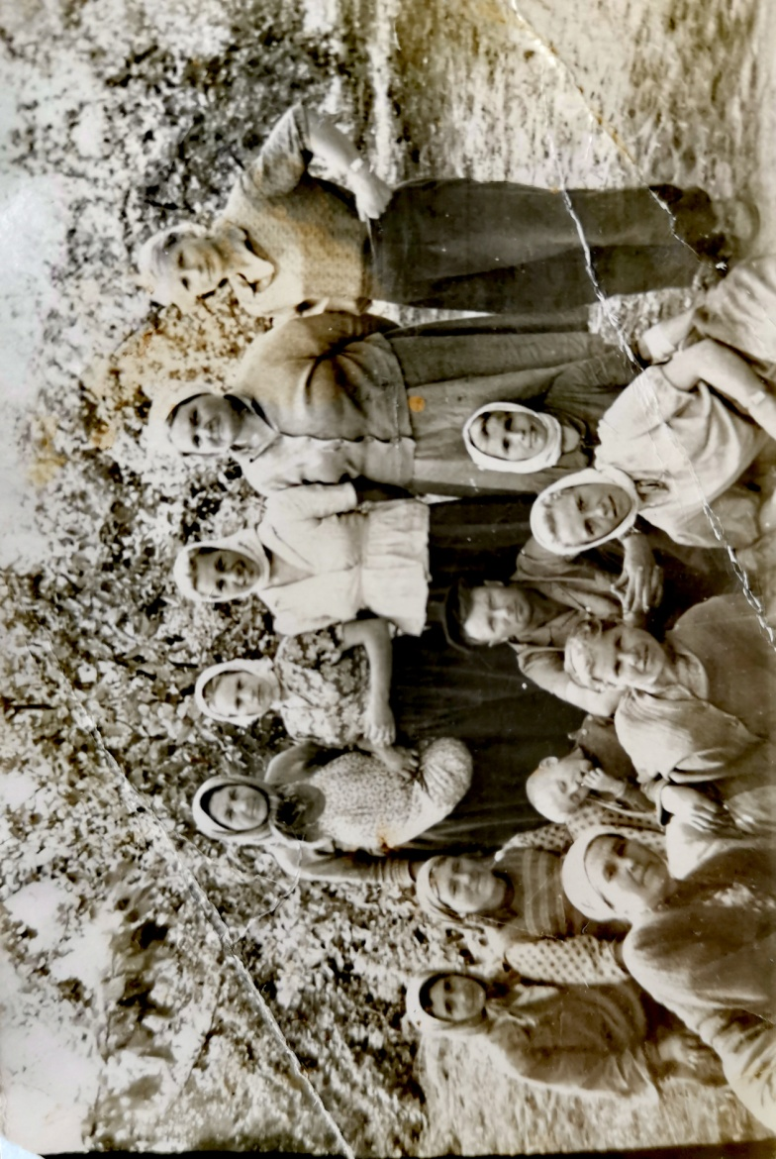

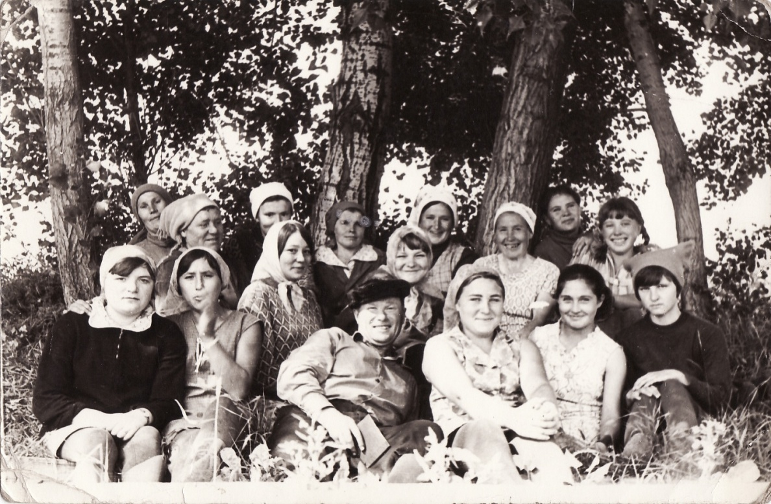
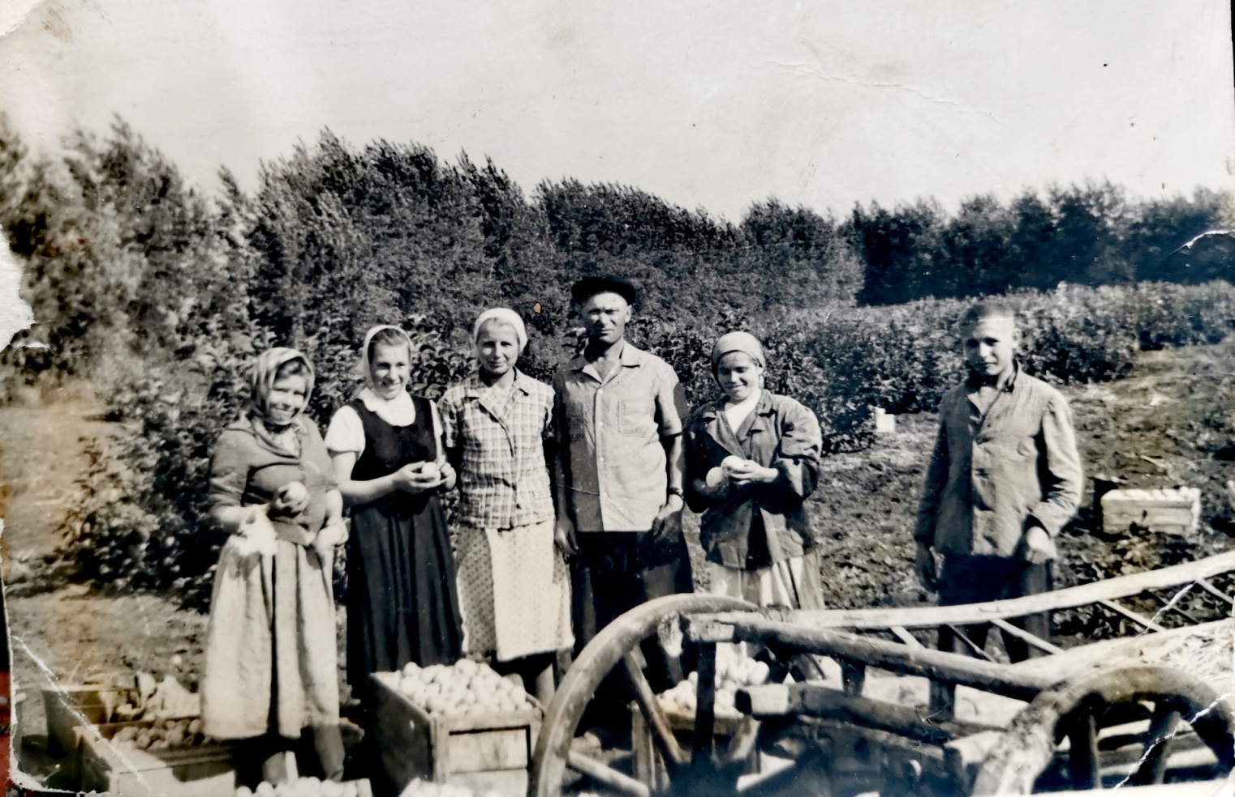
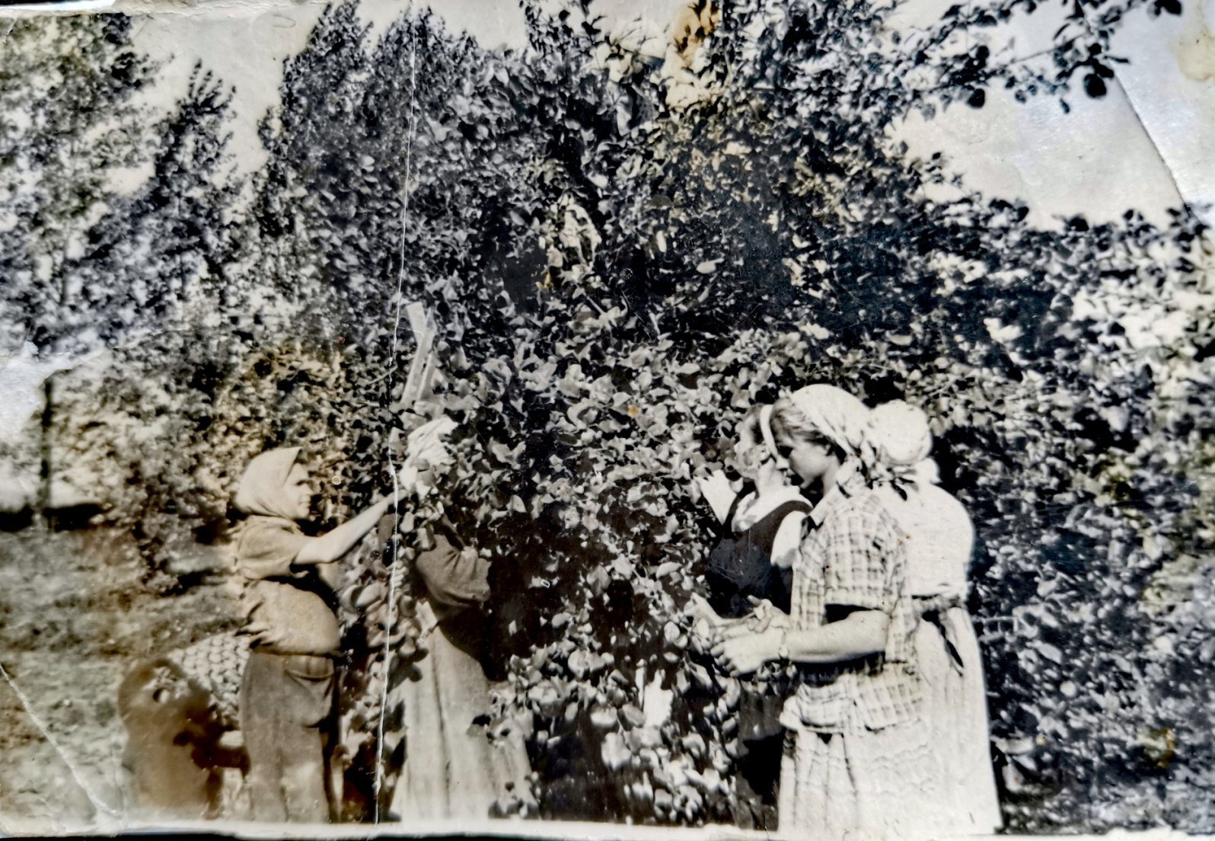

Приложение № 4
Школьники на прополке овощей
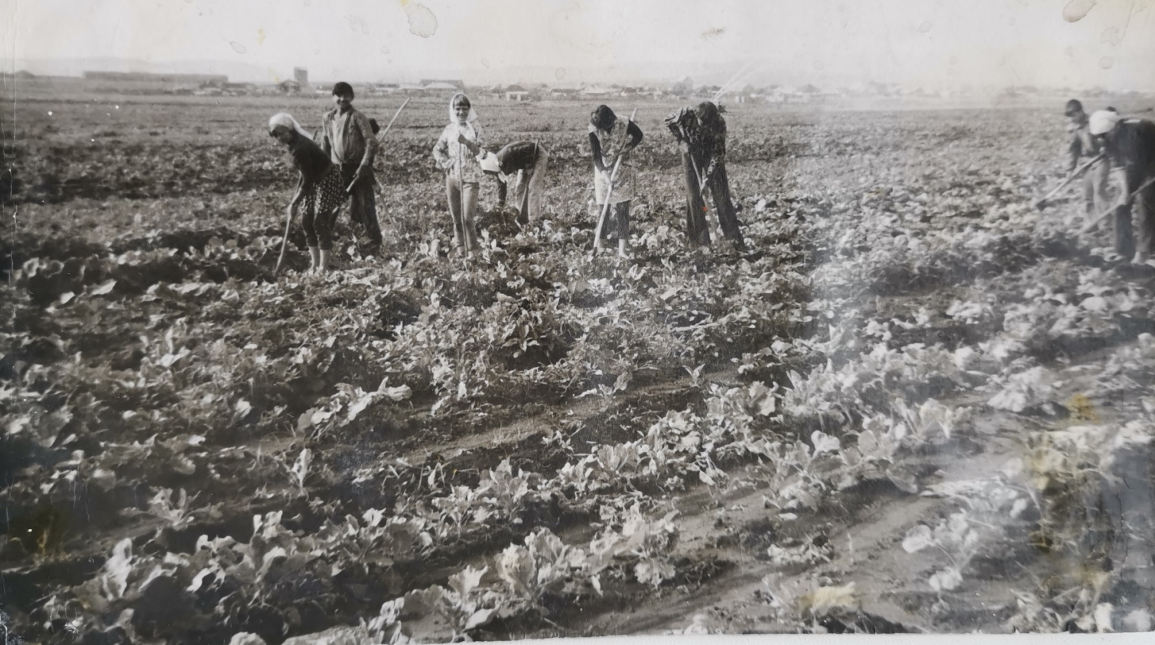

Приложение № 5
Работа с семейным архивом семьи Батиных
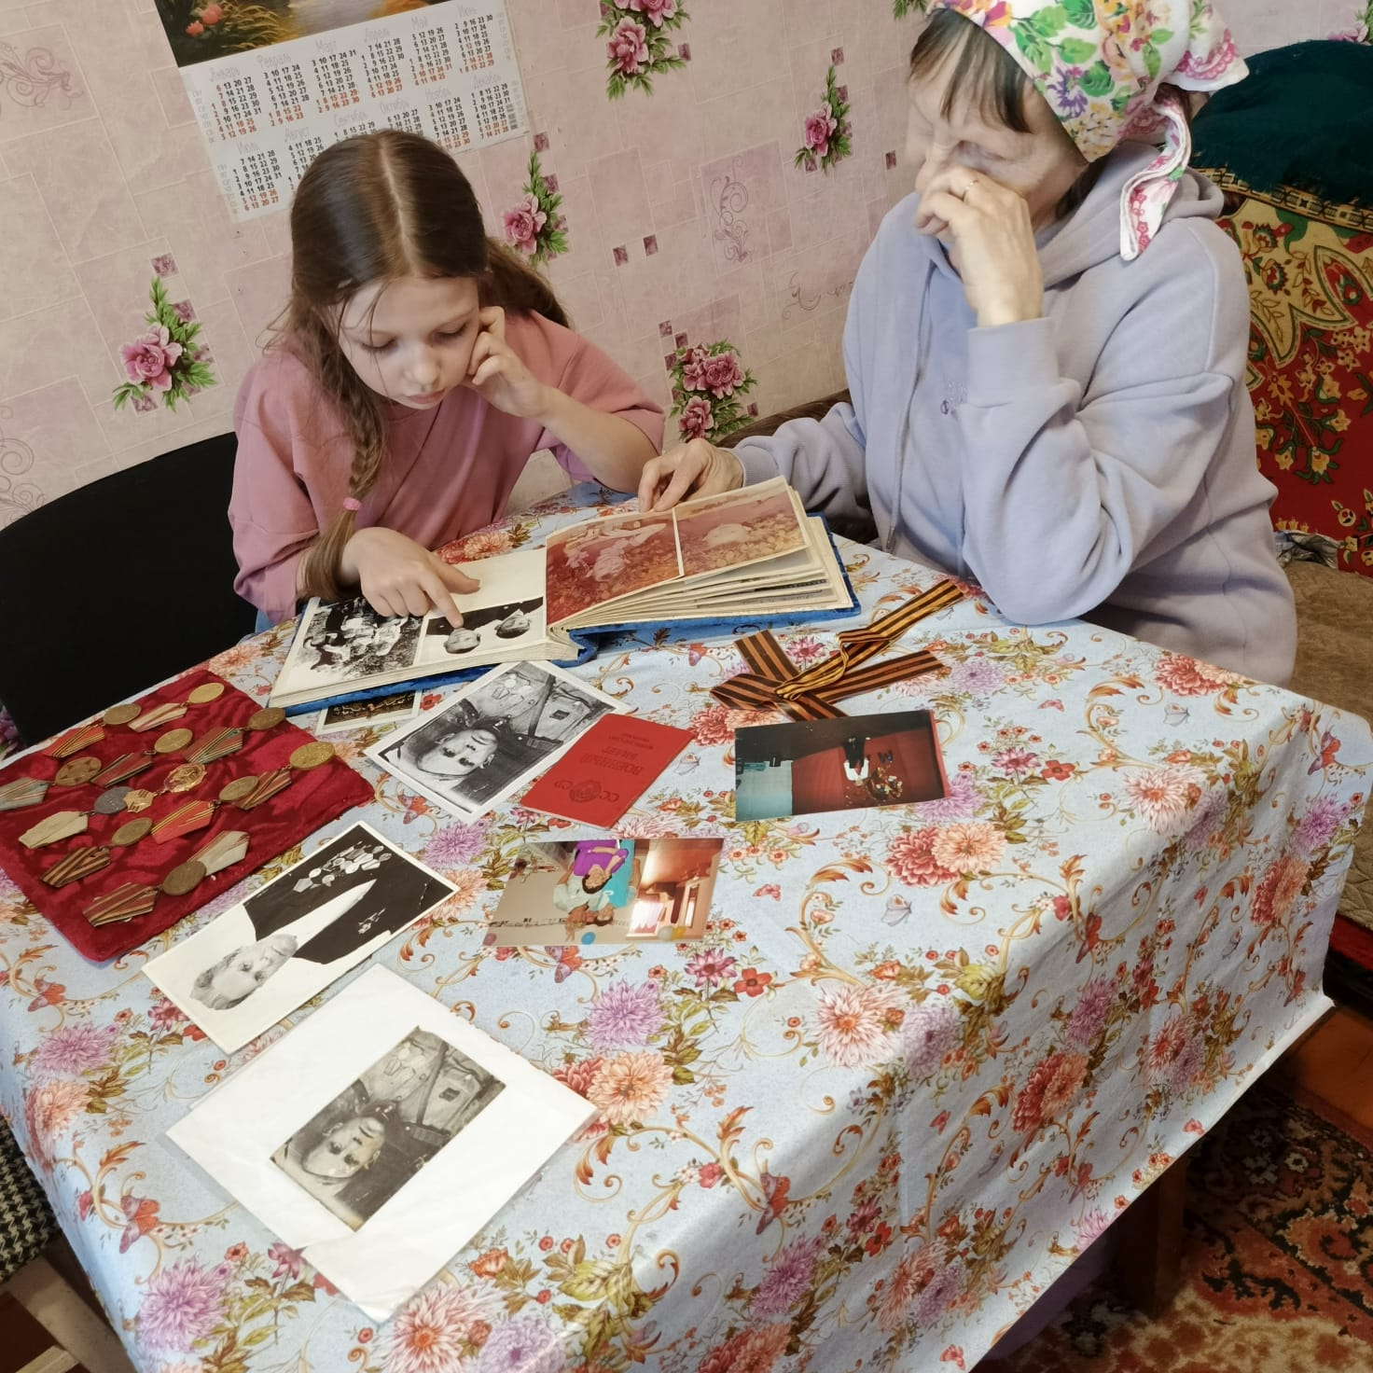

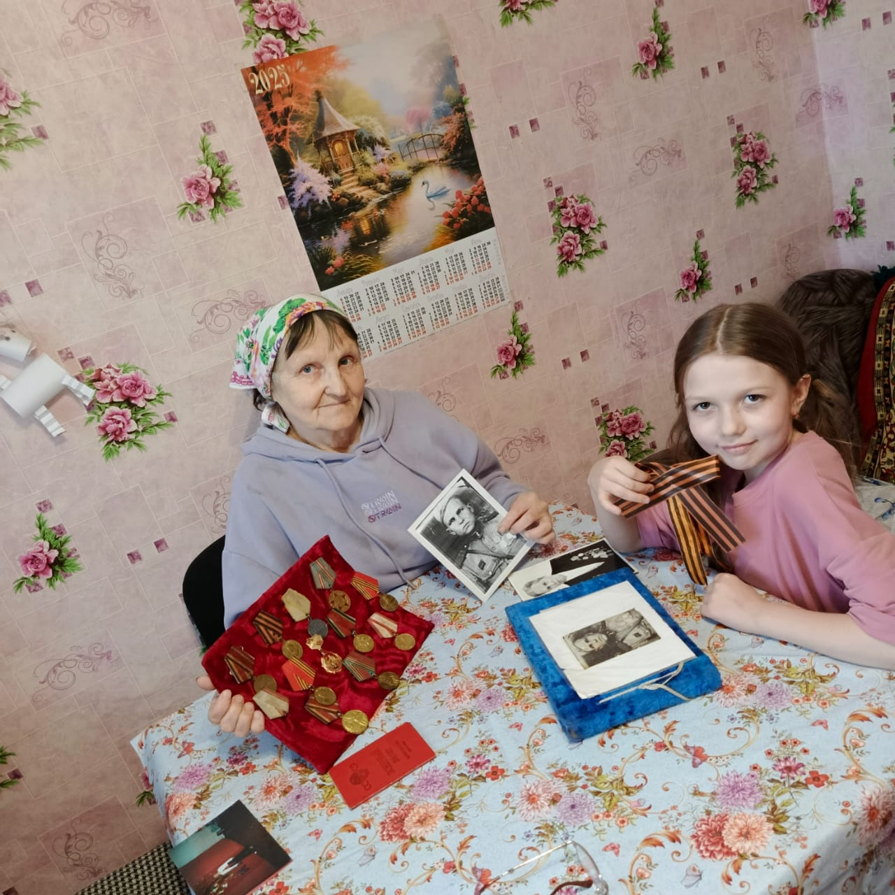
Приложение № 6
Беседы с односельчанами
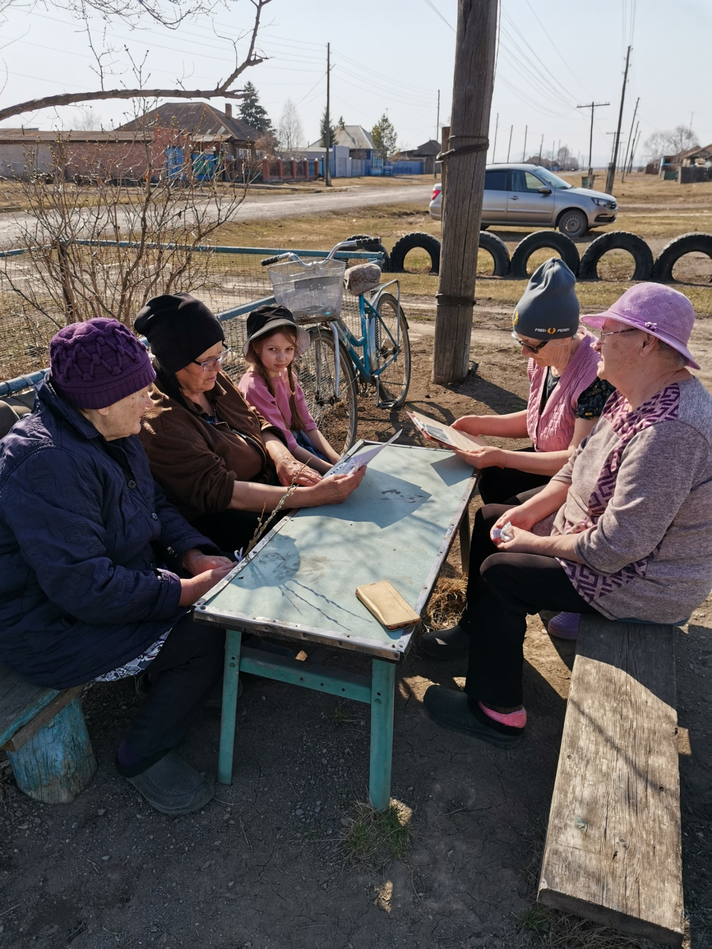

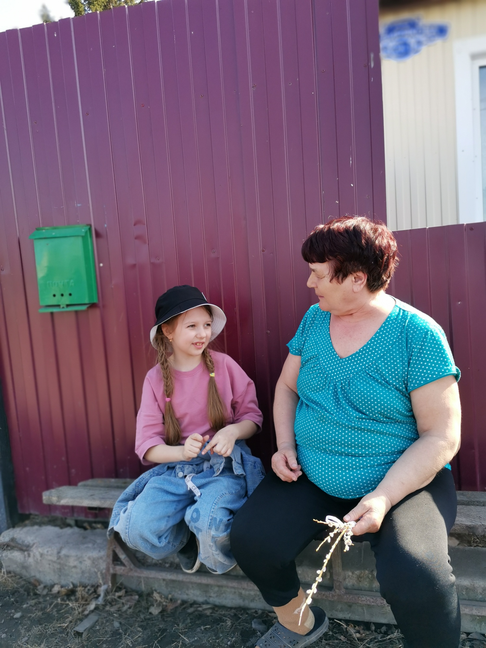
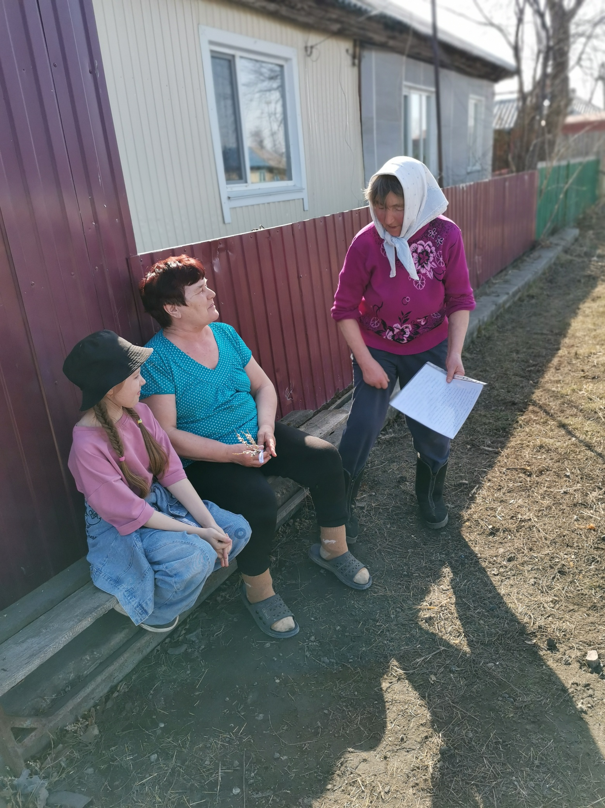

Приложение № 7
Я с бабушкой Батиной Надеждой Ивановной
на территории Троицкого сада

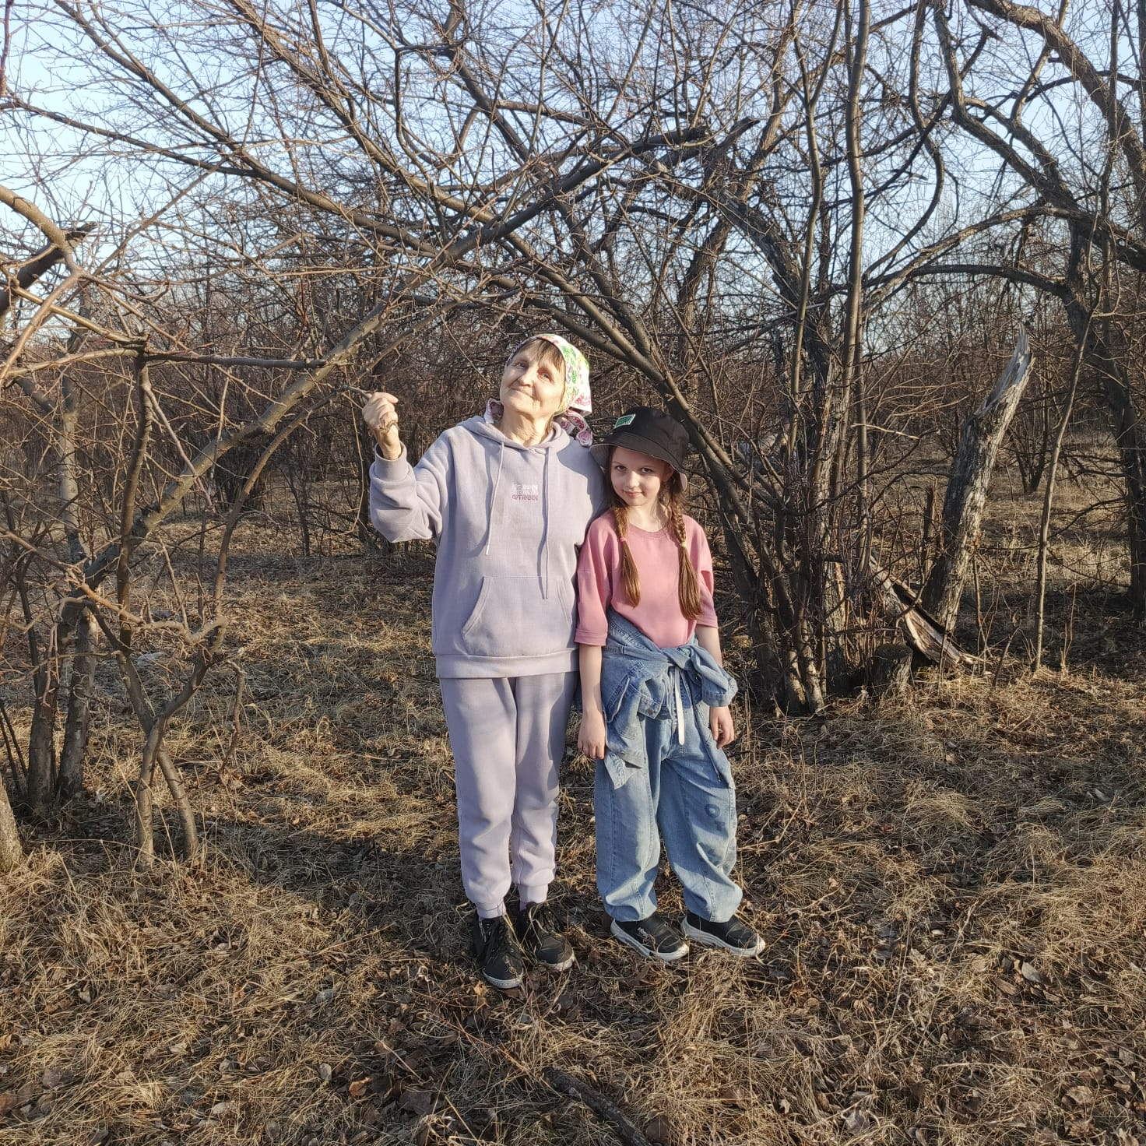

Приложение № 8

День Победы



